Εμβαδόν παραβολικού χωρίου

Θέλουμε να υπολογίσουμε το εμβαδόν του χωρίου Ω που περικλείεται από την γραφική παράσταση της συνάρτησης f(x)=x2+1, που περικλείεται ανάμεσα στις ευθείες x=0 και χ=4.

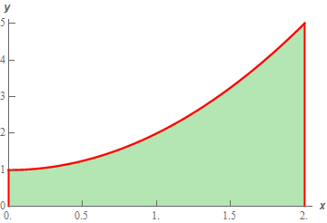

Χωρίζουμε το διάστημα [α,β]= [0,2] σε 4 ισομήκη υποδιαστήματα μήκους Δx== με α=x0<x1<x3<x4=β

Σχηματίζουμε ορθογώνια με βάσεις τα υποδιαστήματα Δx και ύψη ίσα με την ελάχιστη τιμή της f (το αριστερό άκρο)

Το εμβαδόν είναι ίσο με το άθροισμα αυτών των ορθογωνίων.

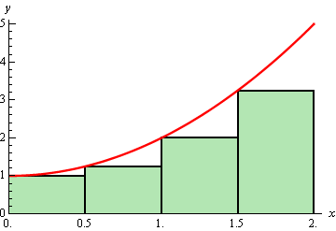

Η προσέγγιση είναι υποτιμημένη σε σχέση με την επιφάνεια

Το ζητούμενο εμβαδόν είναι ΑlE $≤$ Ar

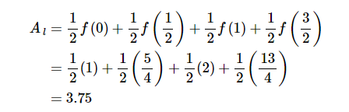

Σχηματίζουμε ορθογώνια με βάσεις τα υποδιαστήματα αυτά και ύψη ίσα με την μέγιστη τιμή της f (το δεξί άκρο) Το εμβαδόν είναι ίσο με το άθροισμα αυτών των ορθογωνίων.

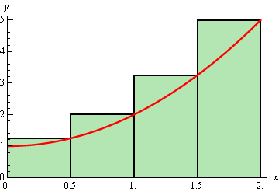

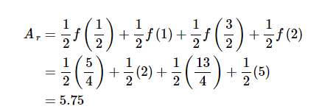

Η προσέγγιση είναι υπερτιμημένη σε σχέση με την επιφάνεια

Το ζητούμενο εμβαδόν είναι ΑlE $≤$ Ar. Άρα 3,75 $≤$ E $≤5,75$

Αν σχηματίσουμε τα ορθογώνια με βάσεις τα παραπάνω υποδιαστήματα [xk-1, xk] και ύψη την τιμή της συνάρτησης σε οποιοδήποτε ενδιάμεσο σημείο έστω ξκ, κ=1,2,3,4

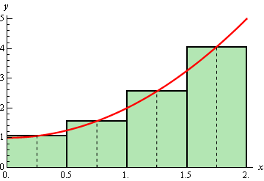

f(ξ1)

f(ξ3)

f(ξ4)

f(ξ2)

ξ4

ξ3

ξ2

ξ1

Αν τα ξκ είναι το μέσον των διαστημάτων και f(ξκ) το ύψος αυτών των ορθογωνίων τότε το εμβαδόν των ορθογωνίων θα είναι μία ακόμα καλύτερη προσέγγιση του εμβαδού.

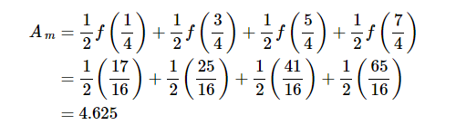

Θα ισχύει ΑlSνAr. Άρα 3,75 $≤$ 4,625 $≤5,75$

Καλύτερη προσέγγιση θα έχουμε αν πάρουμε περισσότερα ορθογώνια εδώ διπλασιάζουμε τον αριθμό πχ πάρουμε Οκτώ

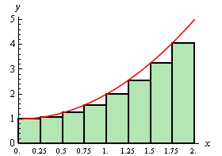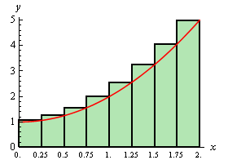

Ar=5.1875

Al=4.1875

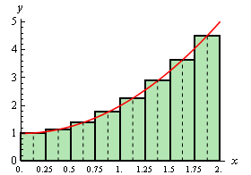

Sv=4.65625